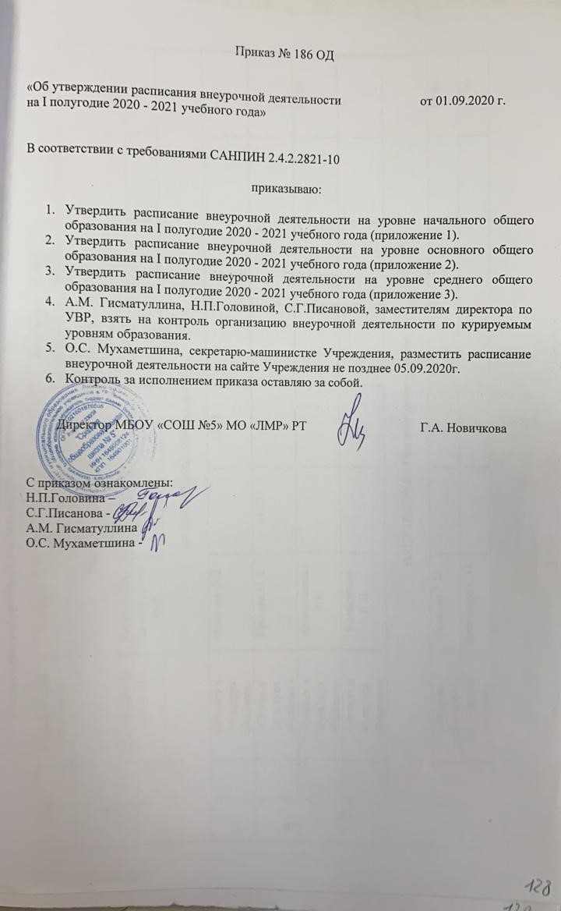

Приложение 1
Расписание внеурочной деятельности на уровень начального общего образования

Класс | Наименование объединения | Учитель | День недели \время
Класс | Наименование объединения | Учитель | понедельник | вторник |  | среда |  | четверг |  | пятница |  | суббота
НАПРАВЛЕНИЕ: Духовно – нравственное

2Б | Я – гражданин. | Ф.В. Насыбуллина | - |  | 12.30 – 13.15 |  | - |  | - |  | - |  | -
НАПРАВЛЕНИЕ: Общекультурное

1А | Этика и культура общения. | В.И. Козыркина | - |  | - |  | 12.30 –13.15 |  | - |  | - |  | -
1Б | Этика и культура общения. | Ф.З. Илалова | - |  | - |  | 12.30 –13.15 |  | - |  | - |  | -
2А | Этика и культура общения. | Н.Л. Ершова | - |  | - |  | 12.30 –13.15 |  | - |  | - |  | -
4А | Этикет и культура общения. | Л.К. Ахметзянова | 12.30 –13.15 |  | - |  | - |  | - |  | - |  | -
4Б | Этикет и культура общения. | Л.А. Галиева | 13.20 – 14.05 |  | - |  | - |  | - |  | - |  | -
НАПРАВЛЕНИЕ: Общеинтеллектуальное

3А | Удивительный мир слов. | С.П. Бабакаева | - |  | - |  | 12.30 –13.15 |  | - |  | - |  | --
3Б | Мир на ладошке. | Р.М. Валеева | - |  | - |  | 12.30 –13.15 |  | - |  | -

Приложение 2
Расписание внеурочной деятельности на уровень основного общего образования

Класс | Наименование объединения | Учитель | День недели \время
Класс | Наименование объединения | Учитель | понедельник | вторник |  | среда |  | четверг |  | пятница |  | суббота
НАПРАВЛЕНИЕ: Духовно – нравственное

5А | «Живое слово» | Г.Ш.Исмагилова | 14.00 |  | - |  | - |  | - |  | - |  | -
5Б | «Живое слово» | Г.Ш.Исмагилова | - |  | - |  | 14.00 |  | - |  | - |  | -
6М | «Наше наследие» | Г.Р.Миндрахманова | - |  | 14.15 |  | - |  | - |  | - |  | -
8Б | “Мир родного языка” | А.Я.Аскарова | - |  | 14.00 |  | - |  | - |  | - |  | -
8В | “Мир родного языка” | А.Я.Аскарова | - |  | - |  | 14.00 |  | - |  | - |  | -
НАПРАВЛЕНИЕ: Общекультурное

6А | «Сила слова» | Г.М.Замалтдинова | 14.15 |  | - |  | - |  | - |  | - |  | -
6Б | «Сила слова» | Г.М.Замалтдинова | - |  | 14.15 |  | - |  | - |  | - |  | -
7А | Современные ритмы | О.П.Суслова | - |  | 14.15 |  | - |  | - |  | - |  | -
7Б | Современные ритмы | О.П.Суслова | - |  | - |  | - |  | - |  | 14.15 |  | -
8А | “Вокруг света” | Н.Н.Друк | 14.15 |  | - |  | - |  | - |  | - |  | -
8В | “Вокруг света” | Н.Н.Друк | - |  | - |  | - |  | 14.15 |  | - |  | -
 |  |  | - |  | - |  | - |  | - |  | - |  | -
НАПРАВЛЕНИЕ: Общеинтеллектуальное

5А | Магия чисел | С.А.Зайцева | - |  | - |  | - |  | 14.15 |  | - |  | -
5Б | Магия чисел | Н.П.Головина | - |  | 14.15 |  | - |  | - |  | - |  | -
7А | Скрайбинг | З.А.Аюпова | 14.15 |  | - |  | - |  | - |  | - |  | -
7Б | Скрайбинг | З.А.Аюпова | - |  | - |  | 14.15 |  | - |  |  |  | -
8А | «Физиология человека» | Л.Д.Зарубежнова | - |  | - |  | - |  | 14.15 |  | - |  | -
8Б | «Эрудит» | А.Р.Ларионова | 14.15 |  | - |  | - |  | - |  | - |  | -
9 | «Юный айтишник» | Н.А.Камалова | - |  | - |  | - |  | - |  | - |  | 14.15
9 | «Интеллект клуб» | С.Г.Писанова | - |  | - |  | - |  | - |  | 14.15 |  | -
9 | «Вокруг света» | Л.Н.Пономарева | - |  | - |  | - |  | 14.15 |  | - |  | -
9 | «Векторы и координаты» | Т.И.Сунюкова | 14.15 |  | - |  | - |  | - |  | - |  | -

Приложение 3
Расписание внеурочной деятельности на уровень среднего общего образования

Расписание внеурочной деятельности

Класс | Наименование объединения | Учитель | День недели \время
Класс | Наименование объединения | Учитель | понедельник | вторник |  | среда |  | четверг |  | пятница |  | суббота
НАПРАВЛЕНИЕ: Спортивно – оздоровительное

10 | « В мире спорта» | Р.Г.Абдуллина | - |  | 14.15 |  | - |  | - |  | - |  | -
11 | « В мире спорта» | Р.Г.Абдуллина | - |  | - |  | - |  | 14.15
НАПРАВЛЕНИЕ: Общеинтеллектуальное

10 | «Лаборатория Z+» | Т.Н.Чуклова | - |  | 14.30 |  | - |  | - |  | -
11 | «Опыты и наблюдения в нашей жизни» | Н.Д.Муравцева | - |  | 16.00 |  | - |  | - |  | - |  | -
НАПРАВЛЕНИЕ: Социальное
10 | «Спасатели» |  | - |  | - |  | - |  | 14.15 |  | - |  | -
11 | «Спасатели» |  | - |  | - |  | - |  | - |  | 14.15 |  | -

